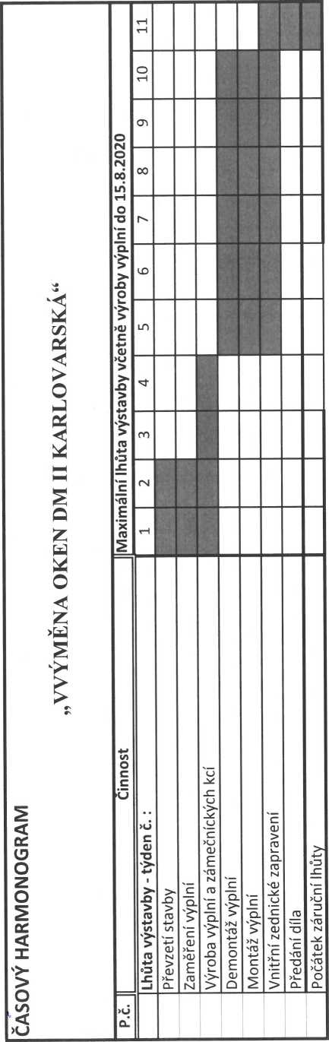
Zahájením díle se v souladu s výzvou rozumí den zahájení stavebních prací.

